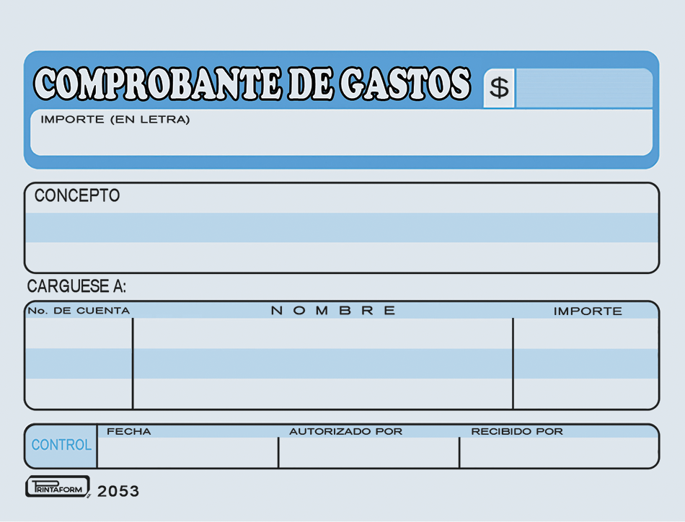-

150.00

DOS MIL DOSIENTOS SETENTA Y CUATRO 00/mn

(Ciento cincuenta pesos 00/100/M. N)

Alimentos y propinas sin comprobante: Comida sindicato Veracruz, 16 y 17 Jul 2024.

GASTOS NO DEDUCIBLES

$150.00

DOS MIL DOSIENTOS SETENTA Y CUATRO 00/mn

672003

17/07/2024